

לכבוד:גדעון מור

תאריך: 26/02/2018

**הסכם שירות- אירוע במסעדת האקליפטוס**

תאריך האירוע: 13/03/2018

שעת האירוע: 14:00-16:00

מספר משתתפים משוער : 60

עלות סה"כ לסועד: 110 ש"ח לא כולל 12% שירות

תפריט: המלך דוד מותאם אישית - מצורף

הגשה : מרכז שולחן

הערות:

סכום מקדמה לתשלום: ללא

תנאי תשלום: שוטף 30 | מזומן | אשראי | צ'ק

תנאי ההסכם:

1. מסעדת האקליפטוס מתחייבת לספק ללקוח את התפריט המסוכם, תחת המגבלה של עונתיות וזמינות בשוק, במחיר המצוין מעלה. באם אין להשיג פריט בשל זמינות, מסעדת האקליפטוס תספק תחליף מתאים. כמו כן כל הוספה של פריטים אשר לא נמצאים במסגרת ההסכם כגון משקאות תתאפשר בתוספת תשלום והסכמה במקום של בעל האירוע.
2. הלקוח מתחייב להעביר תשלום מלא לפי תנאי התשלום המצוין מעלה.
3. הלקוח יעביר מקדמה לא יאוחר משבוע לאחר חתימת ההסכם, ע"י מזומן, כרטיס אשראי או העברה בנקאית. באם מקדמה לא תועבר בזמן הנתון, מסעדת האקליפטוס רשאית לבטל את האירוע. באם האירוע יבוטל ע"י הלקוח, המקדמה לא תוחזר.
4. ירידה של 25% או יותר במספר המשתתפים שבוע או פחות לפני האירוע, כולל ביטול, תגרור חיוב של 25% מעלות המשוערת של האירוע. (לפי הפרטים מעלה)
5. הלקוח מתחייב לאשר את כל פרטי האירוע לפחות 72 שעות לפני קיומו, כולל שעת התחלתו, פרטי איש קשר ביום האירוע ומספר משתתפים סופי. החיוב יבוצע לפי הפרטים המעודכנים, יחד עם כל תוספת של סועד מעל המאושר, וכל פריט נוסף שהוזמן במהלך האירוע. ירידה של עד 5% בכמות הסועדים ביום האירוע תתאפשר ללא תשלום. יותר מכמות זו תחוייב במלואה.
6. באם הלקוח לא יעדכן את פרטי האירוע, חשבונית תונפק לפי הפרטים המצויינים מעלה, יחד עם תוספת לכל סועד מעל להזמנה.
7. ביטול האירוע 72 שעות או פחות לפני התחלתו תחוייב ב100% מעלות האירוע המשוערת.
8. במקרה של איחור קיצוני (שעה ויותר) המסעדה שומרת את הזכות לבטל את האירוע ללא החזר כספי.
9. המסעדה אינה אחראית על אובדן או גניבה של ציוד קבוצתי או חפצים אישיים
10. המסעדה אינה אחראית לתגובה אלרגית מכל סוג
11. שימוש בקישוטים באישור המסעדה בלבד. השימוש בקונפטי אסור.

נא לחתום על הסכם זה ולשלוח אותו בדואר אלקטרוני לא יאוחר משבוע לאחר קבלתו.

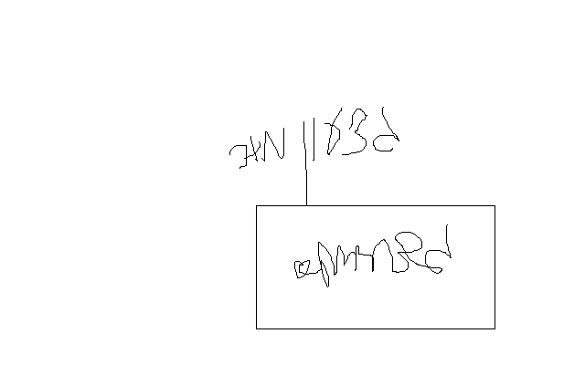

**גדעון מור 27/2/18**

**שם ותפקיד חתימה תאריך**

האקליפטוס הירושלמי בע"מ, רחוב תשרי 31 דירה 10, מודיעין

טלפון: 02-6244331 פקס למייל: 1532-6253090

בנק אגוד(13) סניף 051, חשבון מספר: 525200/57